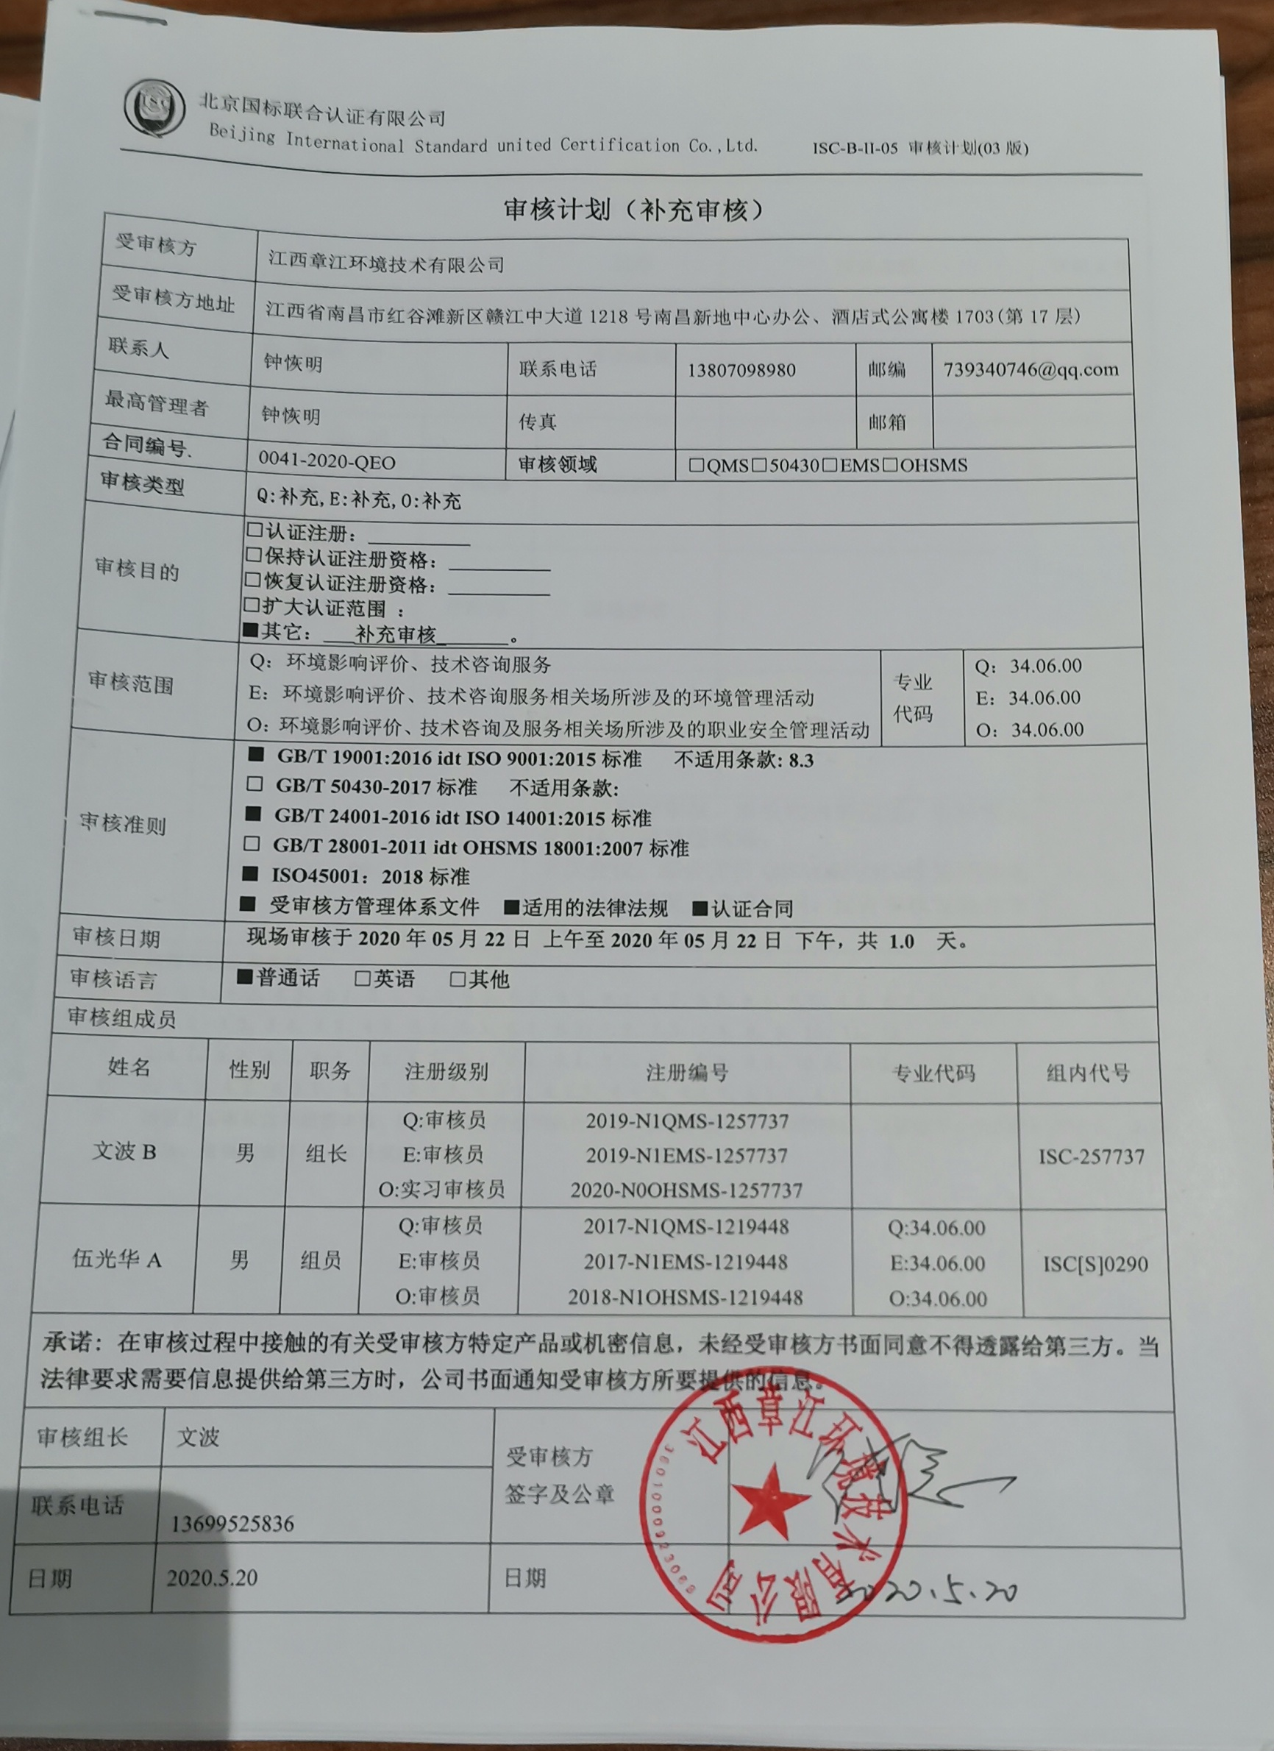
审核计划（补充审核）
受审核方 |  |  |  | 江西章江环境技术有限公司
受审核方地址 |  |  |  | 江西省南昌市红谷滩新区赣江中大道1218号南昌新地中心办公、酒店式公寓楼1703(第17层)
联系人 |  |  |  | 钟恢明 |  |  |  | 联系电话 |  |  |  | 13807098980 |  |  |  |  | 邮编 |  | 739340746@qq.com
最高管理者 |  |  |  | 钟恢明 |  |  |  | 传真 |  |  |  |  |  |  |  |  | 邮箱
合同编号. |  |  |  | 0041-2020-QEO |  |  |  | 审核领域 |  |  |  |  | □QMS□50430□EMS□OHSMS
审核类型 |  |  |  | Q:补充,E:补充,O:补充
审核目的 |  |  |  | □认证注册：__________  □保持认证注册资格：__________  □恢复认证注册资格：__________  □扩大认证范围 ：  ■其它：___补充审核_______。
审核范围 |  |  |  | Q：环境影响评价、技术咨询服务  E：环境影响评价、技术咨询服务相关场所涉及的环境管理活动  O：环境影响评价、技术咨询及服务相关场所涉及的职业安全管理活动 |  |  |  |  |  |  |  |  |  |  |  |  |  | 专业  代码 |  | Q：34.06.00  E：34.06.00  O：34.06.00
审核准则 |  |  |  | ■ GB/T 19001:2016 idt ISO 9001:2015标准 不适用条款: 8.3  □ GB/T 50430-2017标准 不适用条款:  ■ GB/T 24001-2016 idt ISO 14001:2015标准  □ GB/T 28001-2011 idt OHSMS 18001:2007标准  ■ ISO45001：2018标准  ■ 受审核方管理体系文件 ■适用的法律法规 ■认证合同
审核日期 |  |  |  | 现场审核于2020年05月22日 上午至2020年05月22日 下午，共 1.0 天。
审核语言 |  |  |  | ■普通话 □英语 □其他
审核组成员
姓名 |  |  | 性别 |  | 职务 | 注册级别 |  |  |  |  | 注册编号 |  |  |  |  | 专业代码 |  |  |  |  | 组内代号
文波B |  |  | 男 |  | 组长 | Q:审核员  E:审核员  O:实习审核员 |  |  |  |  | 2019-N1QMS-1257737  2019-N1EMS-1257737  2020-N0OHSMS-1257737 |  |  |  |  |  |  |  |  |  | ISC-257737
伍光华A |  |  | 男 |  | 组员 | Q:审核员  E:审核员  O:审核员 |  |  |  |  | 2017-N1QMS-1219448  2017-N1EMS-1219448  2018-N1OHSMS-1219448 |  |  |  |  | Q:34.06.00  E:34.06.00  O:34.06.00 |  |  |  |  | ISC[S]0290
承诺: 在审核过程中接触的有关受审核方特定产品或机密信息，未经受审核方书面同意不得透露给第三方。当法律要求需要信息提供给第三方时，公司书面通知受审核方所要提供的信息。
审核组长 |  | 文波 |  |  |  |  |  |  | 受审核方  签字及公章
联系电话 |  | 13699525836
日期 |  | 2020.5.20 |  |  |  |  |  |  | 日期
审核日程安排
日期 | 时间 |  |  |  |  |  | 部门 |  |  | 过程 |  |  |  | 涉及条款 |  |  |  |  |  |  |  | 审核人员
2020.5.22 | 8：30-9：00 |  |  |  |  |  |  |  |  | 首次会议 |  |  |  |  |  |  |  |  |  |  |  | AB
2020.5.22 | 9：00—12：30  （12：30-13：00午餐）  13：00-16：30 |  |  |  |  |  | 咨询部 |  |  | 现场查看 |  |  |  |  |  |  |  |  |  |  |  | A
2020.5.22 | 9：00-12：30 |  |  |  |  |  | 行政部 |  |  | 现场查看 |  |  |  |  |  |  |  |  |  |  |  | B
2020.5.22 | 13：00-16：30 |  |  |  |  |  | 市场部 |  |  | 现场查看 |  |  |  |  |  |  |  |  |  |  |  | B
2020.5.22 | 16：30-17：00 |  |  |  |  |  |  |  |  | 补充及跟踪审核：审核组内部沟通；审核组与受审核方领导层沟通；  末次会仪：综合评价QMS\EMS\OHSMS管理体系运行总体情况及改进要求，宣告审核发现及审核结论。 |  |  |  |  |  |  |  |  |  |  |  | AB
注：每次监督审核必审条款：
- Q：4.1、4.2、4.3、4.4、5.2、5.3、6.1、6.2、6.3、8.1、8.2、8.3、8.4、8.5、8.6、8.7、9.1、9.2、9.3、10.2、10.3;
- J:3.2、3.3、3.4、4.2、4.3、5.2、5.3、6.2、6.3、7.2、7.3、7.4、8、9、10、11、12
- E:4.1、4.2、4.3、4.4、5.2、5.3、6.1、6.2、8.1、8.2、9.1、9.2、9.3、10.2、10.3
- S：4.1、4.2、4.3.1、4.3.2、4.3.3、4.4.1、4.4.3、4.4.6、4.4.7、4.5.1、4.5.2、4.5.3、4.5.5、4.6
- 除以上必审条款外还需审核：标准/规范/法规的执行情况、上次审核不符合项的验证、认证证书、标志的使用情况、投诉或事故、监督抽查情况、体系变动

